Rifapp: Gestor de Rifas

Vistas y Mockups

Grupo 16

Fernando Lizana

Diego Fernández

Viernes 14 de abril de 2017

La aplicación consta de 6 páginas principales.

Páginas:

1. Inicio
2. Login Organizadores
3. Login Participantes
4. Perfil Organizador
5. Perfil Participante
6. Nueva Rifa

A continuación se muestran imágenes del Mockup de la aplicación.

**Página Inicio**

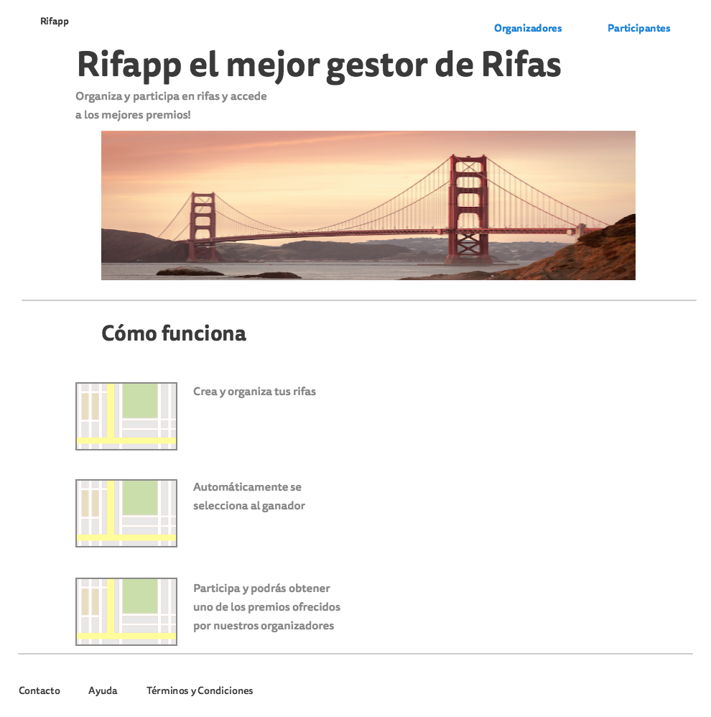

**Página Login Organizadores**

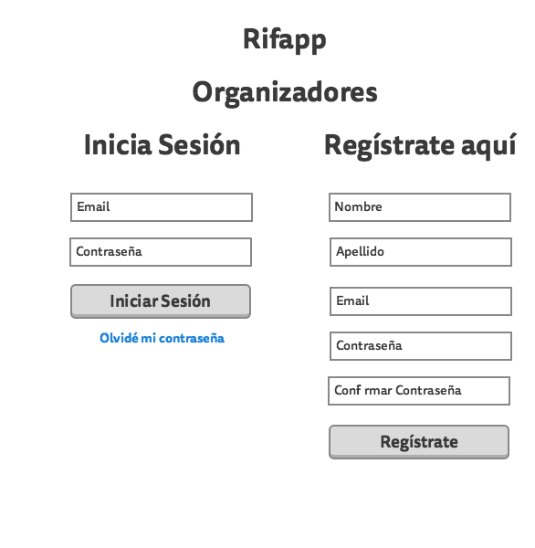

**Página Login Participantes**

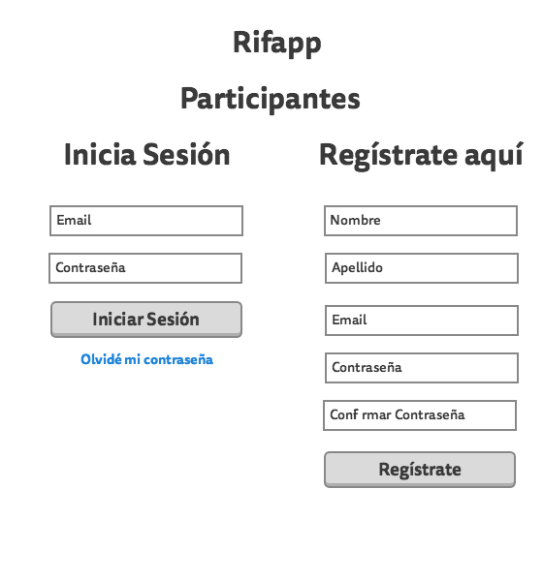

**Página Perfil Organizador**

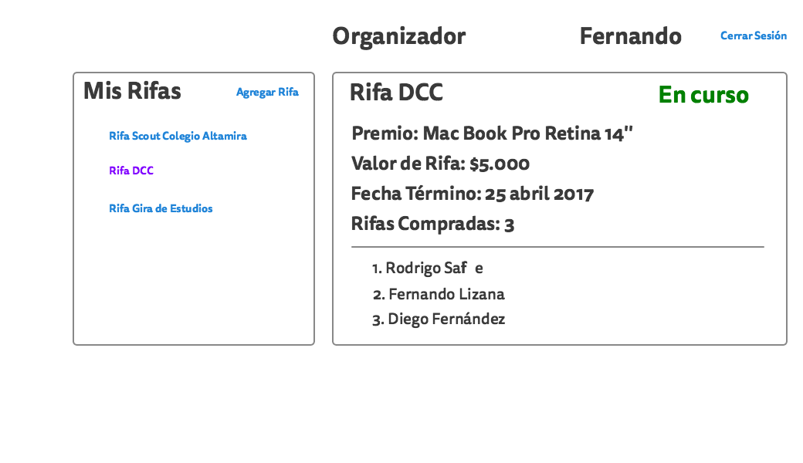

**Página Perfil Participante**

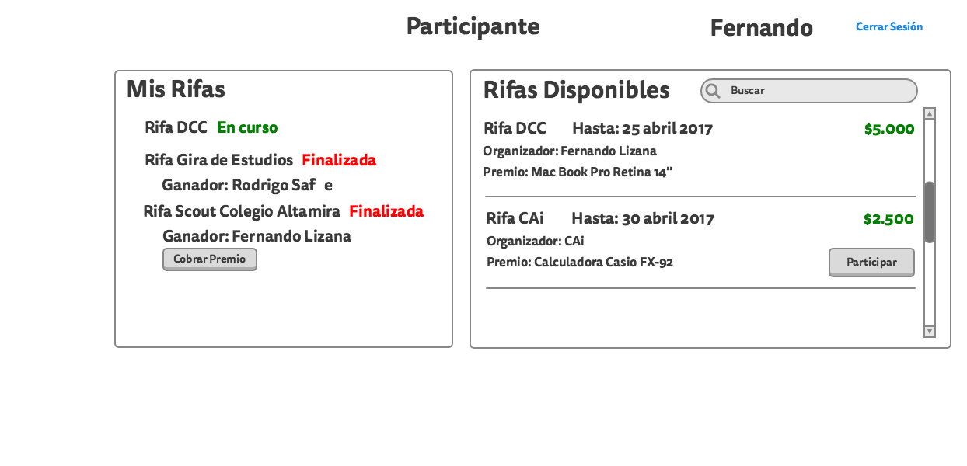

**Página Nueva Rifa**

